Utrustning Stadium
Så här går ni till väga för att beställa kläder via stadium.se
Gå till stadium.se
Sök på Matfors IF
Välj föreningar och Matfors IF fotboll

De produkter som är aktuella för era barn är följande
Kravet för matcherna i år är blå Adidas shorts och blå Adidas strumpor (pga klubbens sponsor)
Välj gärna att lägga till initialer på kläderna så att det blir lätt att hålla koll på vems som är vems

Strumpor (blå)
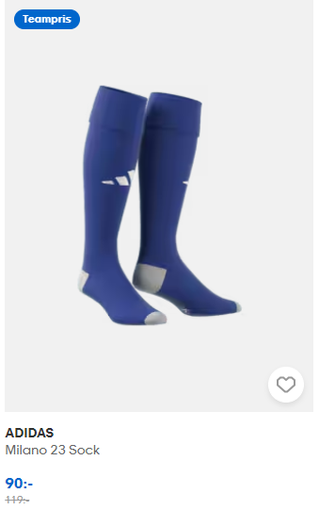

Shorts Jr (Blå)
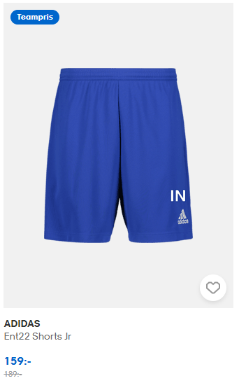

Jacka jr halv dragkedja (blå)
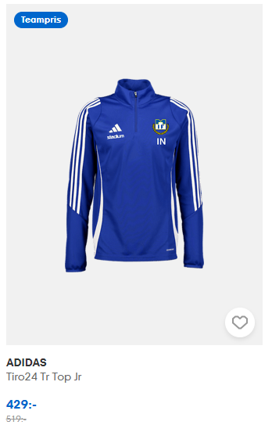

Jacka jr hel dragkedja (blå)
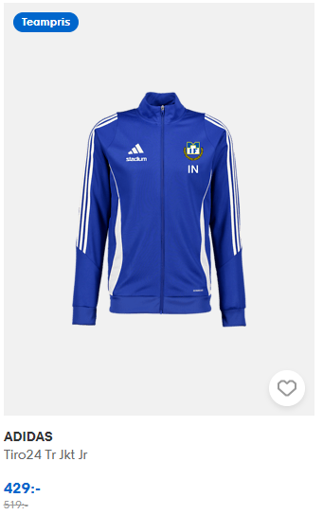

Byxor jr (svart)
